20.03.2020 г.
Информационни технологии 6 клас - задачи

Ще повторим стари знания и упражнения в MS Excel.

Задачи:
- Съставете следната таблица.
- Съставете следната таблицата в MS Excel

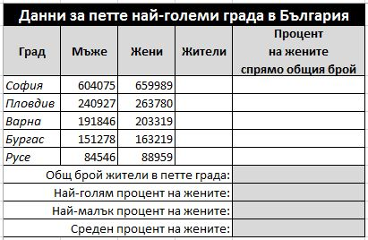

- Стойността в последната колона сума да бъде изчислена с формула.
- Единична цена общо и сума общо да бъдат изчислени с формула по ваш избор.
- Запишете файла с - име , клас , номер по ваш избор, но да бъде разбираемо.
- Изпратете файла по възможност на поща pettrova.d@abv.bg.

